**DESARROLLO**

**FRONTEND**

EVALUACION FINAL

Profesor: Vicente Zapata Concha

Alumno: Jorge Cubillos

Repositorio GitHub del examen:

**Instrucciones**

**LicitaSeguro**

“LicitaSeguro” es una compañía dedicada a facilitar información transparente y accesible sobre **Licitaciones Publicas de Chile.** Actualmente, no cuenta con un portal propio; todas las búsquedas de licitaciones se realizan directamente en la plataforma de Mercado Publico. Para mejorar su servicio, LicitaSeguro desea implementar un sitio web publico que permita a sus usuarios:

1. Consultar y navegar el listado de licitaciones en Mercado Publico.
2. Filtrar licitaciones por fecha y estado.
3. Ver detalles de cada licitación.
4. Buscar proveedores por Rut.
5. Un homepage corporativo que dirija a estos modulos.

El equipo de desarrollo Front-End cuenta con HTML, CSS y JavaScript puro. Para diseño responsivo y componentes UI reutilizables, podrán emplear Bootstrap (u otro framework CSS de su preferencia, como Materialize).

1. **Index.html**

Archivo principal de la pagina de inicio. Contiene la estructura HTML de la landing page de LicitaSeguro. Incluyendo:

* Sección de bienvenida con saludos dinámico.
* Descripción de funcionalidades.
* Acceso a la página de licitaciones.
* Sección de Feactures (Características).
* Slider de testimonios de Usuarios.
* Footer con enlaces a redes sociales y derechos reservados.

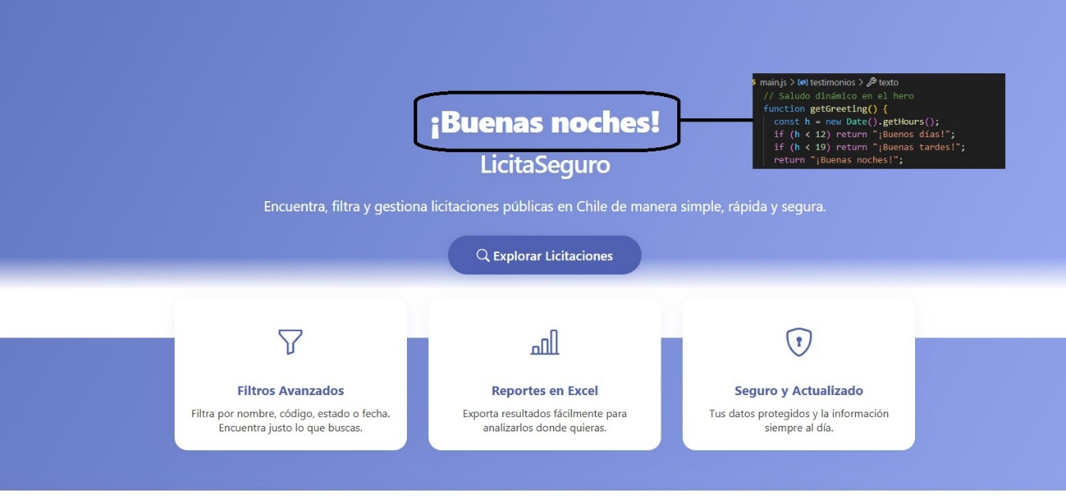

1. **Licitaciones.html**

Pagina dedicada a la visualización y gestión de licitaciones, incluye;

* Filtros avanzados por nombre, código, fecha y estado.
* Tabla dinámica de licitaciones.
* Paginación.
* Botones para limpiar filtros, exportar a Excel y volver a inicio.
* Modal para mostrar el detalle de cada licitación.
* Carga los scripts de Bootstrap y el archivo principal de lógica (js/lici.js).

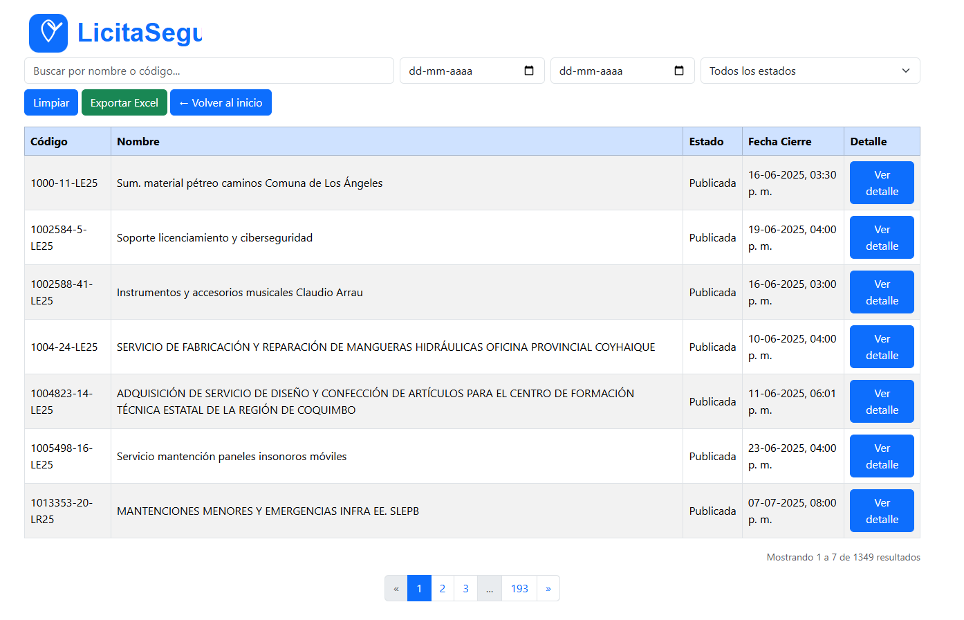

1. **Licitaciones.json**

Archivos de datos en formato JSON. Contiene el listado de licitaciones que se muestran y filtran en la aplicación.

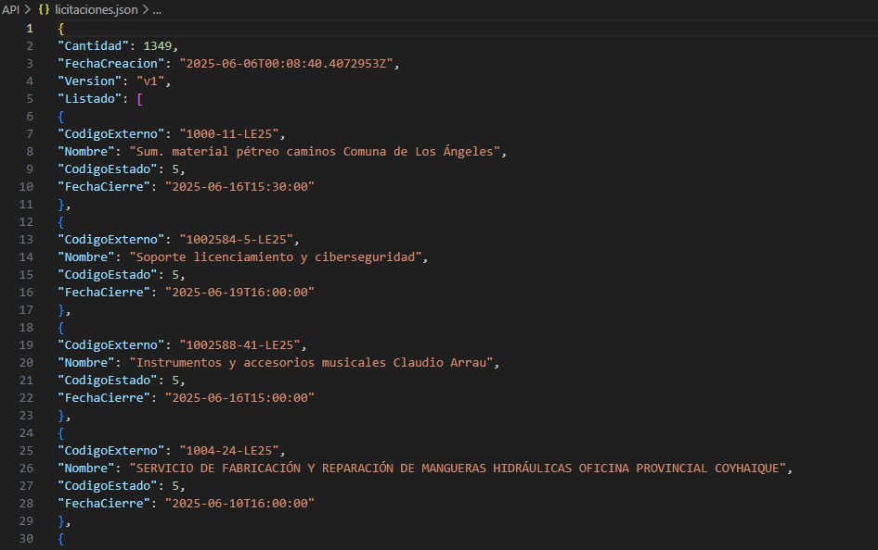

1. **Styles.css**

Hoja de estilos principal del proyecto. Define la apariencia visual de la landing page, la tabla de licitaciones, los filtros, el slider de testimonios, el footer y otros componentes.

/* Estilos generales para la landing page y la página de licitaciones */

/* Estilo para el header principal */

.header {

/* ... */

}

/* Estilo para las tarjetas de features */

.feature-card {

/* ... */

}

/* Estilo para la tabla de licitaciones */

.licitaciones-table {

/* ... */

}

/* Estilo para el slider de testimonios */

.testimonios-slider {

/* ... */

}

/* Estilo para el footer */

.footer {

/* ... */

}

1. **Main.js**

Script principal para la pagina de inicio (index.html). funciones principales:

* Mostrar saludos dinámico según la hora.
* Animar la aparición de tarjetas de features al hacer scroll.
* Gestionar slider de testimonios (cambio manual y automático).
* Mostrar el año actual en el footer.

// Muestra un saludo dinámico según la hora del día

function mostrarSaludo() {

// Obtiene la hora actual

const hora = new Date().getHours();

let saludo;

// Determina el saludo según la hora

if (hora < 12) {

saludo = "¡Buenos días!";

} else if (hora < 18) {

saludo = "¡Buenas tardes!";

} else {

saludo = "¡Buenas noches!";

}

// Inserta el saludo en el elemento correspondiente

document.getElementById("saludo").textContent = saludo;

}

// Anima la aparición de las tarjetas de features al hacer scroll

function animarFeatures() {

// Selecciona todas las tarjetas de features

const features = document.querySelectorAll('.feature-card');

// Observa cada tarjeta para aplicar la animación cuando sea visible

features.forEach(card => {

// ...lógica de animación...

});

}

// Controla el slider de testimonios

function sliderTestimonios() {

// Cambia el testimonio mostrado cada cierto tiempo o al hacer clic

// ...lógica del slider...

}

// Muestra el año actual en el footer

function mostrarAnioFooter() {

// Obtiene el año actual y lo inserta en el footer

document.getElementById("anio").textContent = new Date().getFullYear();

}

// Llama a las funciones principales al cargar la página

window.onload = function() {

mostrarSaludo();

animarFeatures();

sliderTestimonios();

mostrarAnioFooter();

};

1. **Lici.js**

Script principal para la página de licitación (licitaciones.html). funciones principales:

* Cargar y mostrar las licitaciones desde el archivo JSON.
* Filtrar por texto, fecha y estado.
* Paginación de resultado.
* Exportar resultado filtrados por Excel.
* Mostrar detalle de cada licitación en un modal.
* Limpiar filtros.
* Inyectar el footer dinamicamente.

// Carga las licitaciones desde el archivo JSON y las muestra en la tabla

async function cargarLicitaciones() {

// Realiza una petición fetch al archivo JSON

// Parsea los datos y los almacena en una variable global

// Llama a la función para renderizar la tabla

}

// Filtra las licitaciones según los criterios ingresados por el usuario

function filtrarLicitaciones() {

// Obtiene los valores de los filtros (nombre, código, fecha, estado)

// Aplica los filtros sobre el array de licitaciones

// Actualiza la tabla con los resultados filtrados

}

// Muestra el detalle de una licitación en un modal

function mostrarDetalleLicitacion(id) {

// Busca la licitación por ID

// Inserta los datos en el modal y lo muestra

}

// Exporta las licitaciones filtradas a un archivo Excel

function exportarExcel() {

// Utiliza SheetJS para generar y descargar el archivo .xlsx

}

// Limpia todos los filtros y muestra todas las licitaciones

function limpiarFiltros() {

// Resetea los campos de filtro y recarga la tabla

}

// Inicializa la página de licitaciones al cargar

window.onload = function() {

cargarLicitaciones();

// Asigna eventos a los botones y filtros

};

1. **Logo.svg y favicon.svg**

Archivos gráficos:

* Logo principal de licitaciones.html
* Icono favicon para la pestaña del navegador.





